**USER GUIDE FOR PROJECT CREATION**

Первым шагом создания нового проекта является логин в существующий проект. Необходимо зайти в проект пользователем, имеющим максимальный уровень допуска. 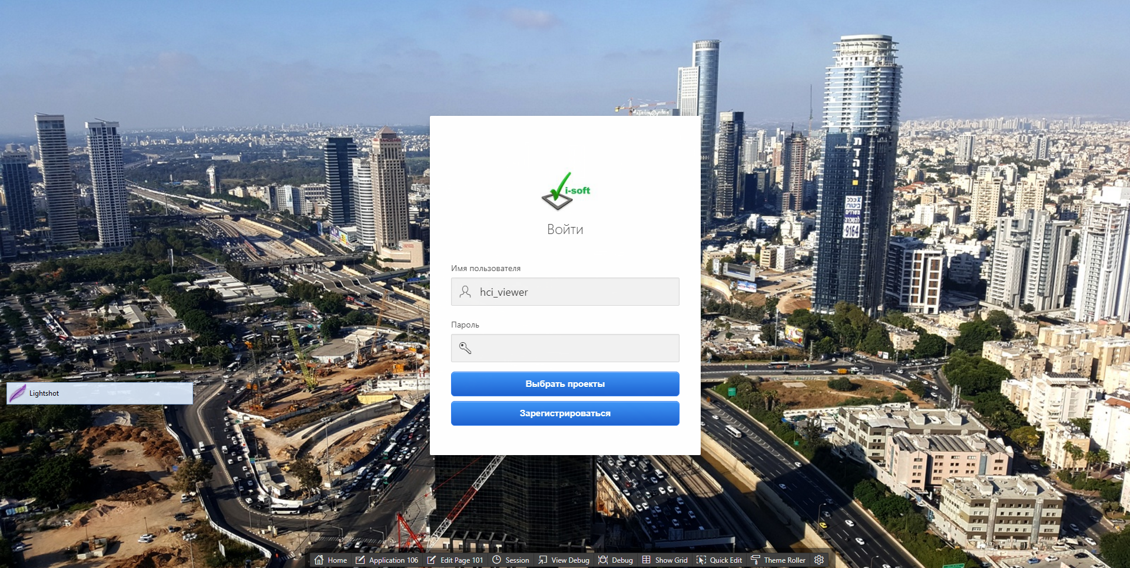

Пользователь попадает на главную страницу проекта, содержащую графическую информацию о некоторых аспектах проекта.

Далее следует перейти на вкладку “Проекты”, находящуюся в меню слева на экране. По нажатию этой вкладки откроется таблица, содержащая существующие проекты. В правом верхнем углу экрана необходимо нажать кнопку “Создать Новый Проект”.

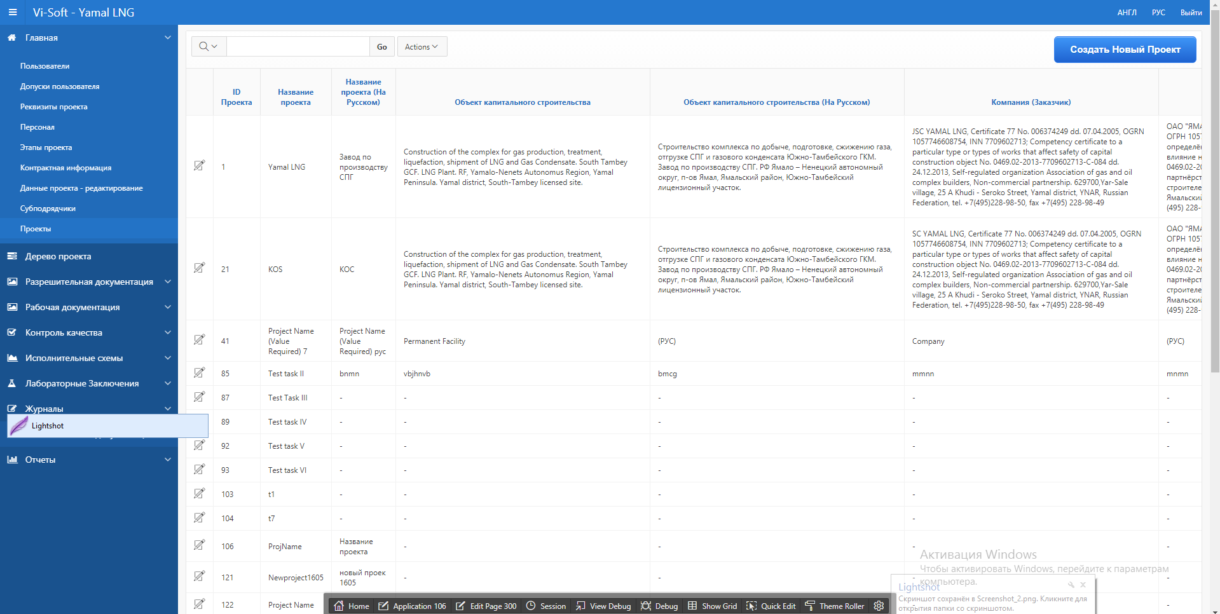

По нажатию откроется форма создания проекта, в которой поля обязательные для заполнения отмечены звездочками.

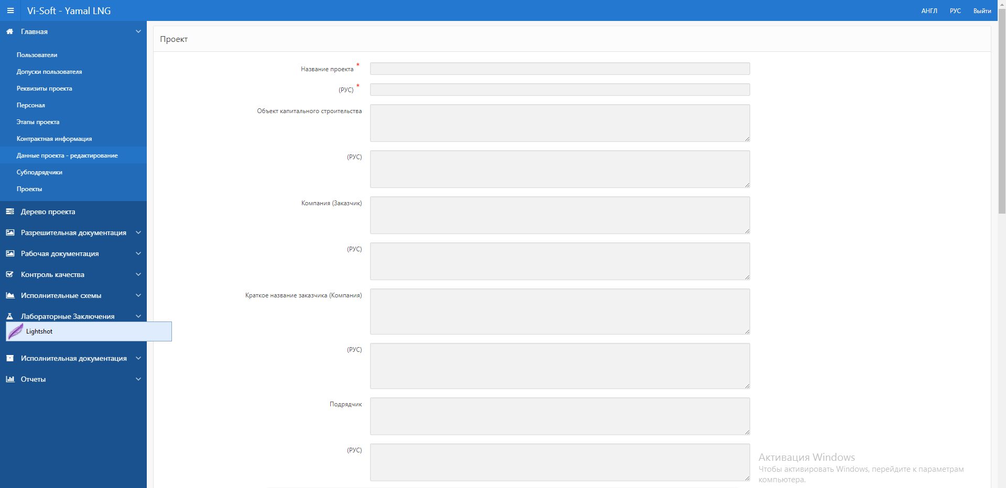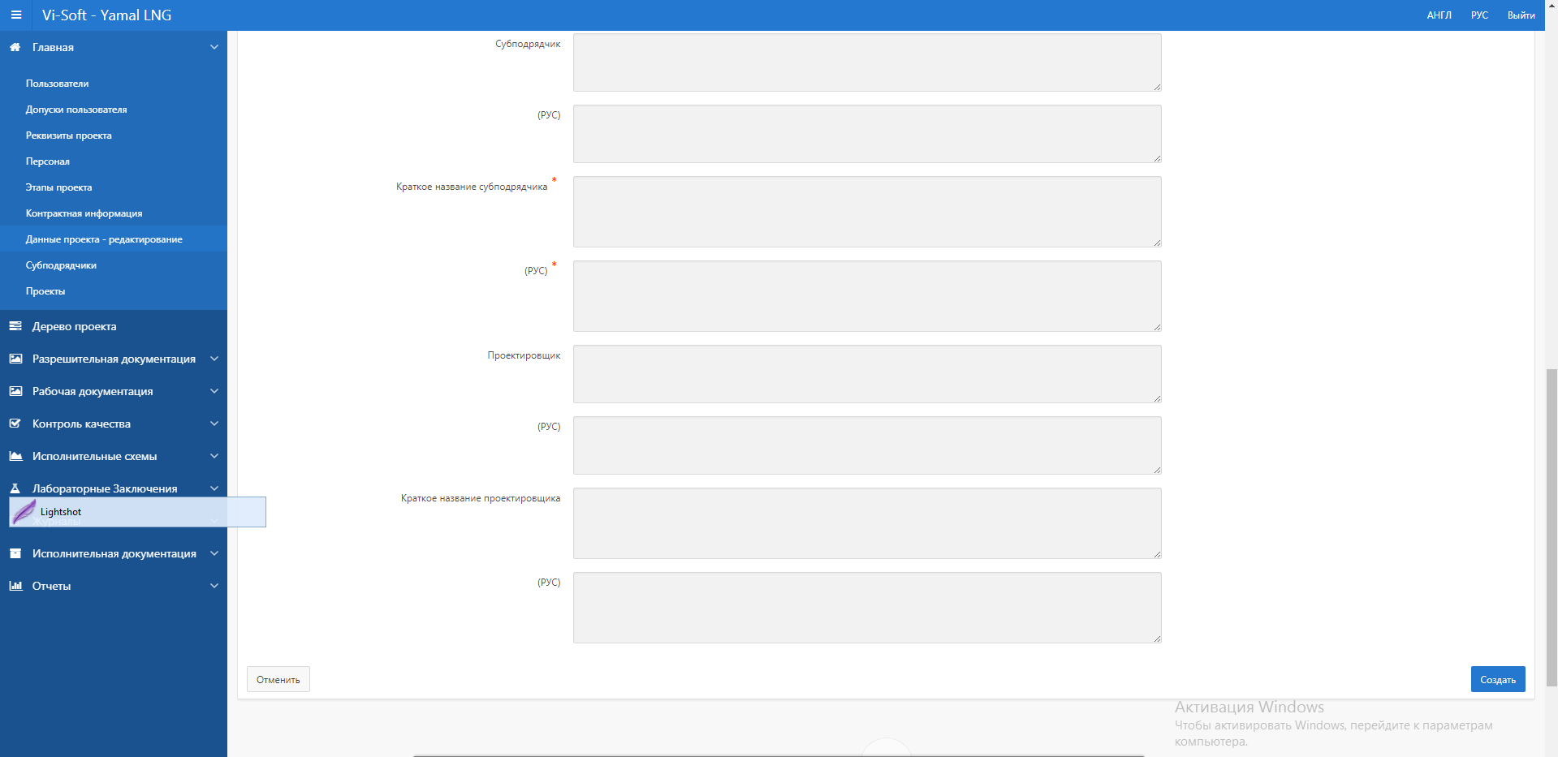

После добавление проекта он появится в таблице с остальными проектами

Есть возможность редактировать данные существующих проектов: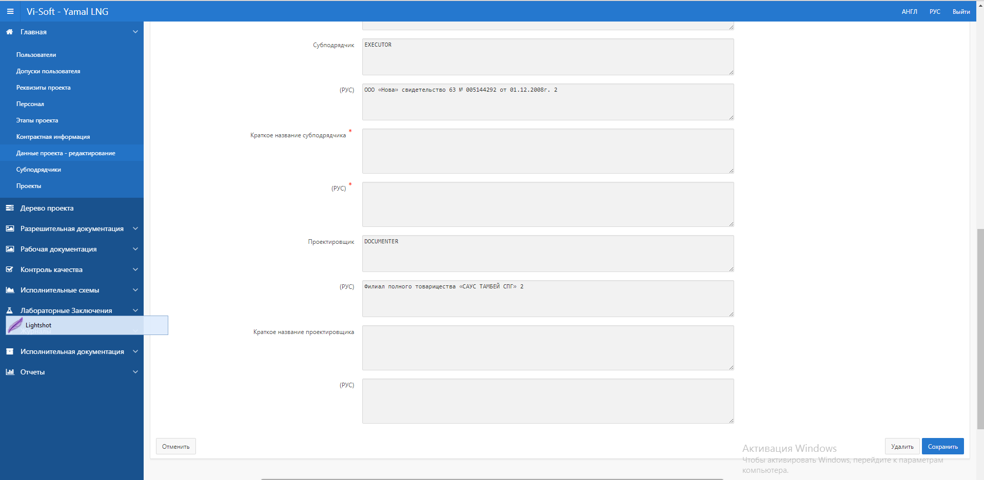

Далее следует создать нового пользователя, который будет являться глобальным администратором нового проекта. Для этого следует перейти в левом меню во вкладку “Пользователи”. Откроется таблица с данными существующих пользователей. В правом верхнем углу экрана необходимо нажать кнопку “Создать”.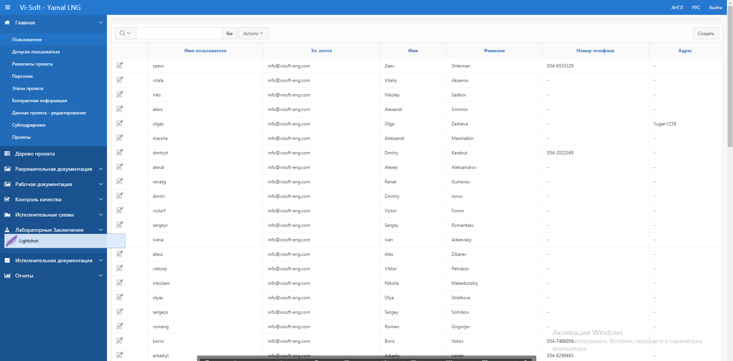

В форме создания пользователя необходимо заполнить все поля, отмеченные звездочкой, выбрать роль для нового пользователя и уровень доступа к проекту.(роли Global Admin, Global Admin for Project имеют доступ ко всему проекту без возможности изменения).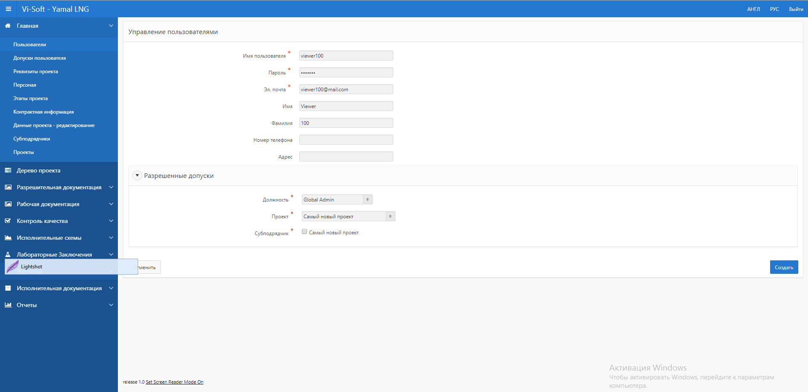

Если существует необходимость добавить возможность доступа в новый проект у существующего пользователя, следует перейти во вкладку “Допуски пользователя”. В открывшейся таблице можно редактировать допуски на существующие проекты или добавить новый допуск по нажатию кнопки “Добавить” в правом верхнем углу экрана.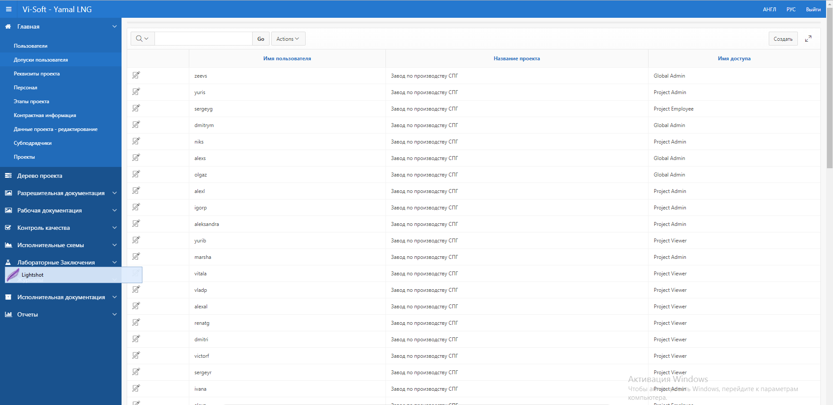

В открывшейся форме редактирования необходимо выбрать новый созданный проект и выбрать роль пользователя в проекте.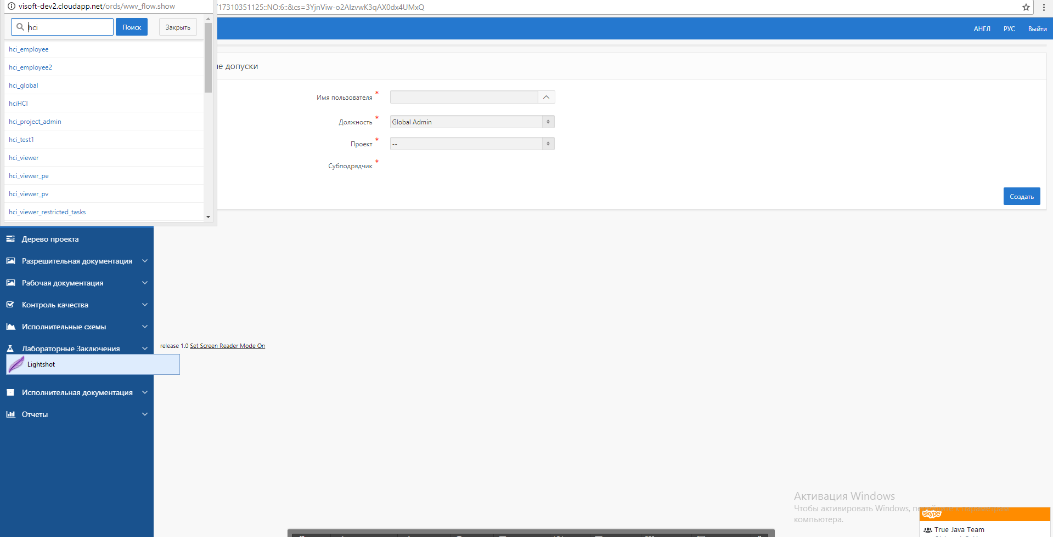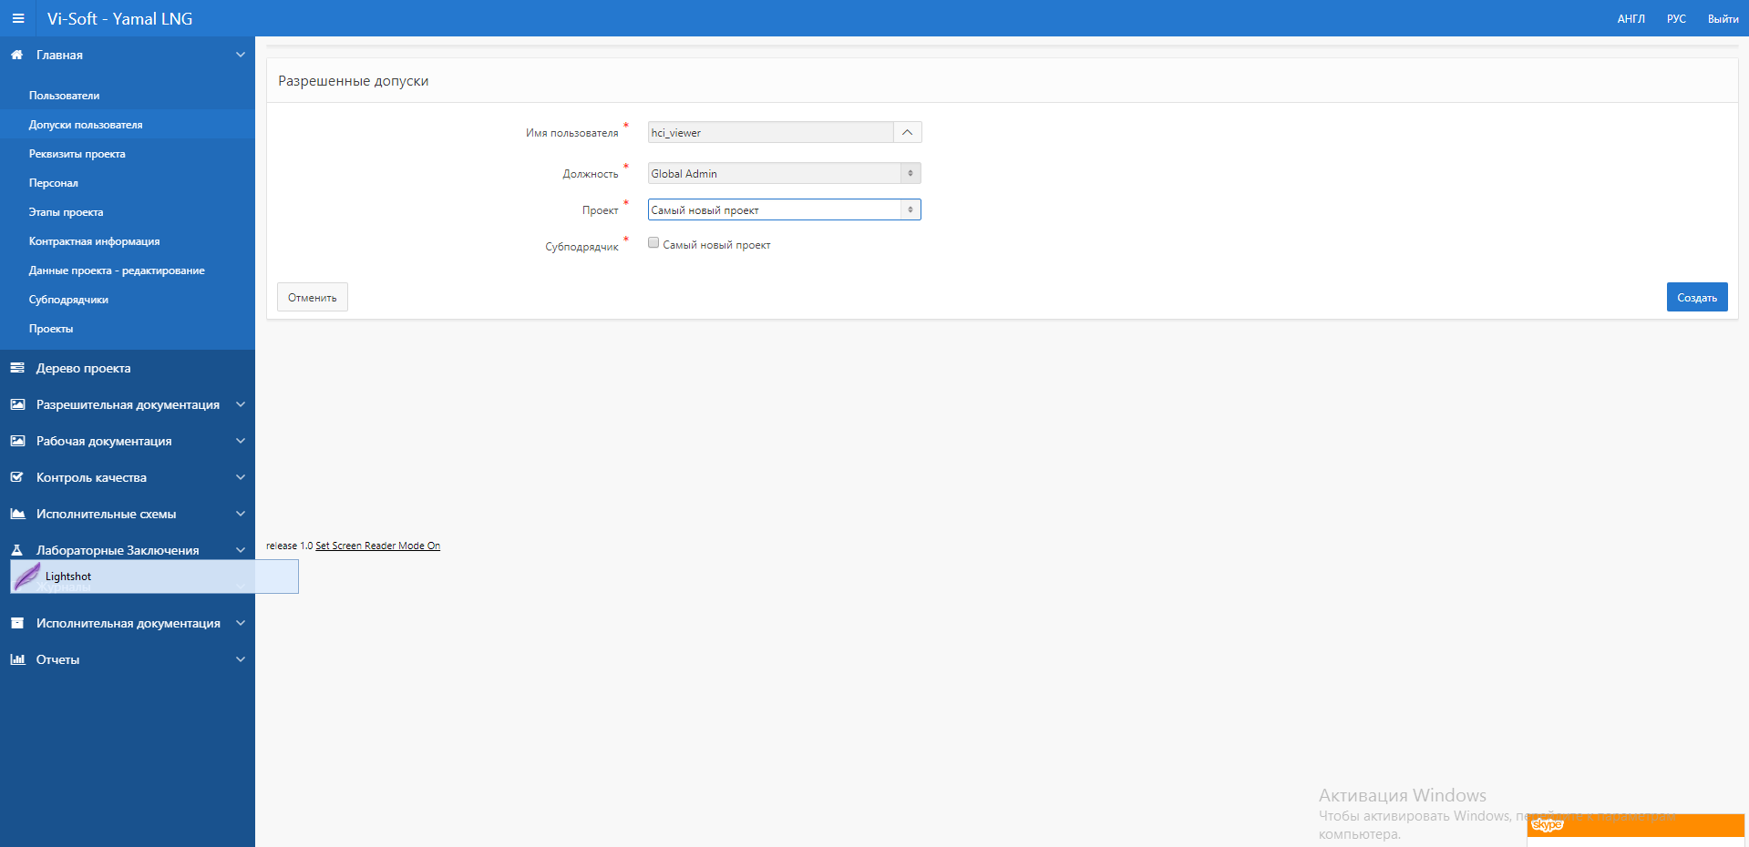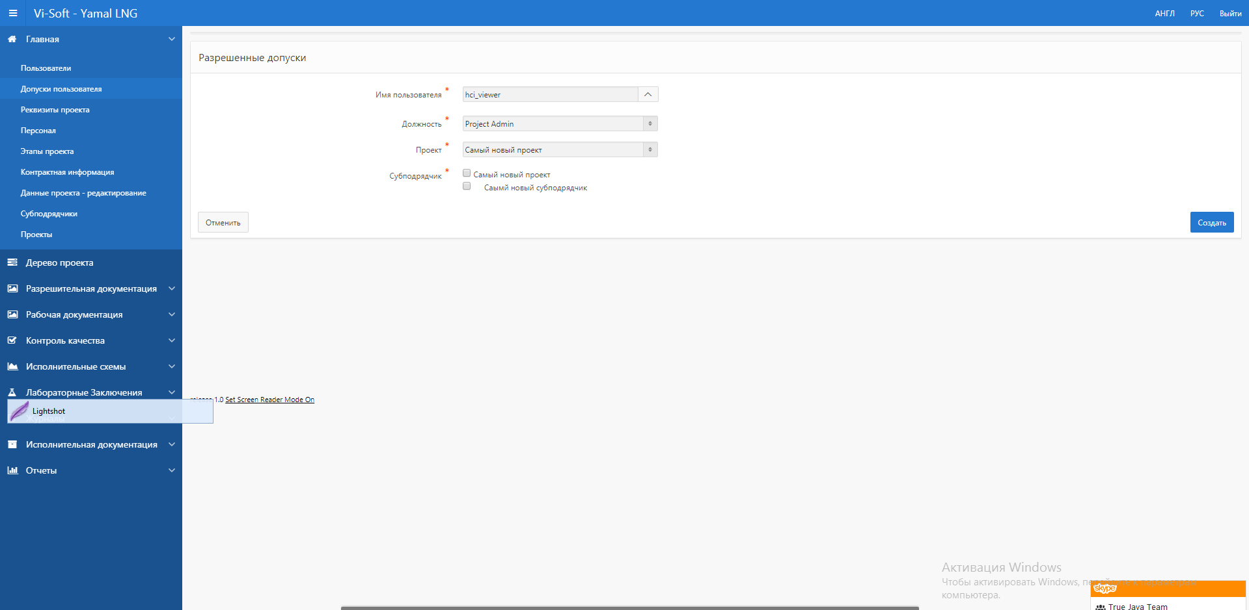

Следующим шагом необходимо перейти созданным пользователем в новый проект.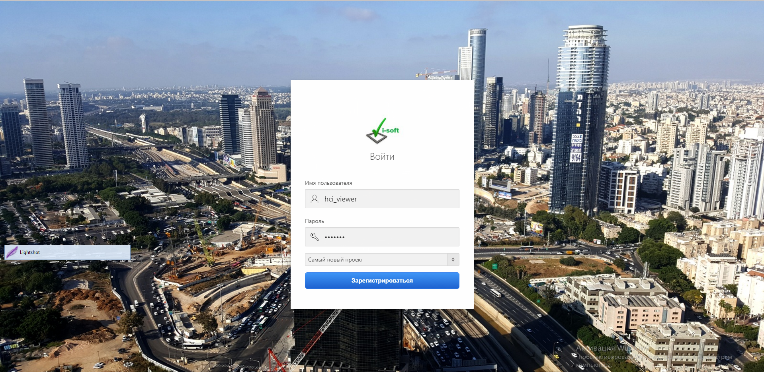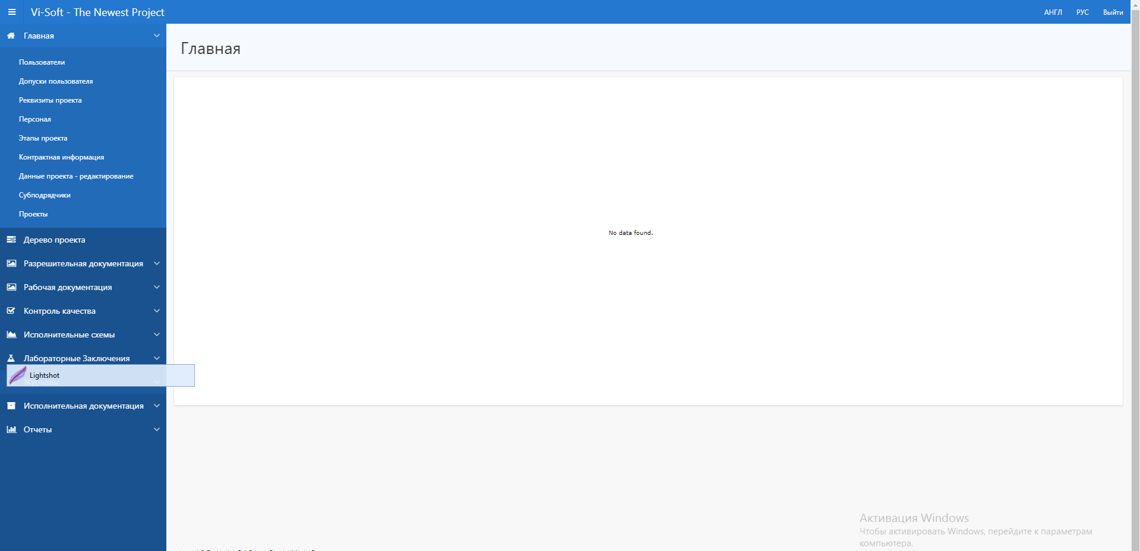

На главной странице информации не будет, так как в новом проекте не существует ни одного документа.

Во вкладке “Реквизиты проекта” откроется вся информация, внесенная при создании проекта.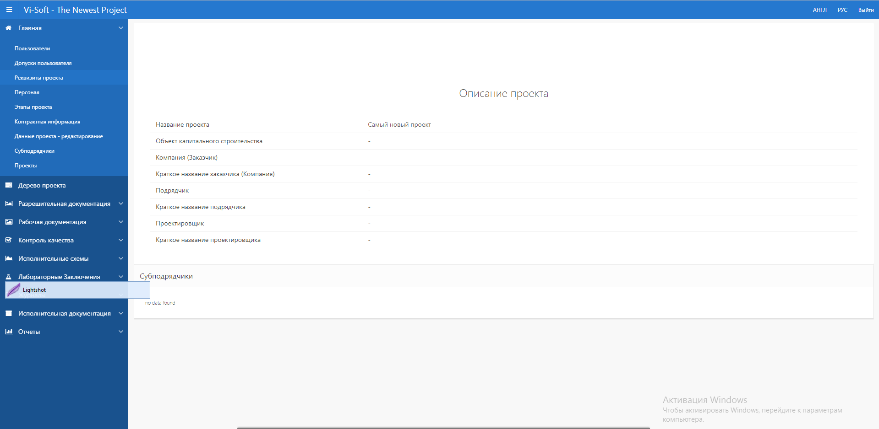

Во вкладке “Персонал” открывается таблица, содержащая информацию и контактные данные людей, задействованных на проекте. Её также можно изменять или добавлять новый персонал нажатием кнопки “Добавить”. при переходе на форму редактирования/добавления видны все поля для заполнения. Обязательные поля отмечены звездочкой.

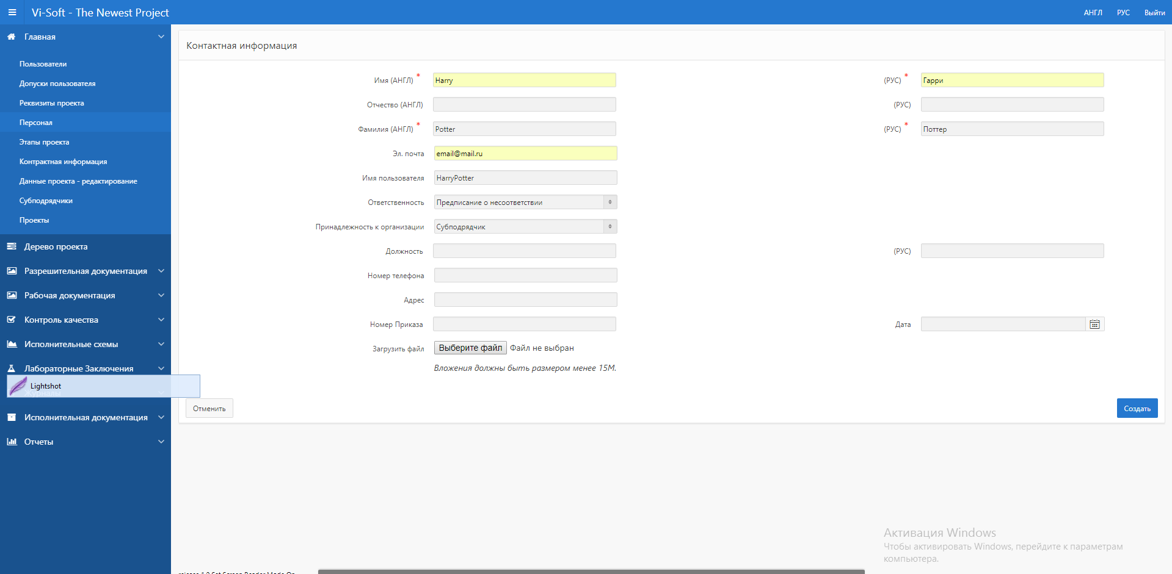

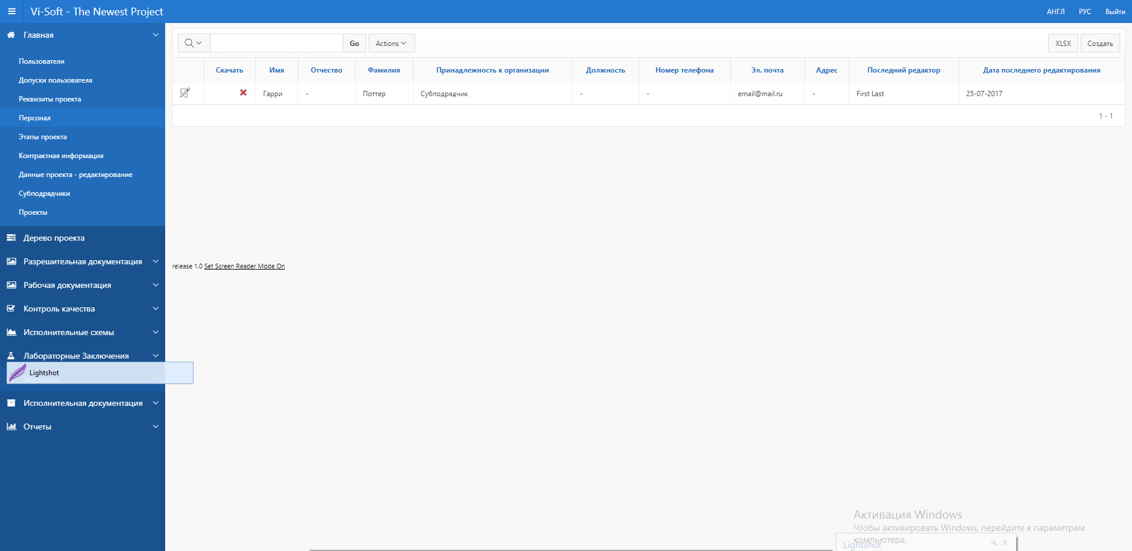

Во вкладке “Этапы проекта” виден сам проект и первый внесенный субподрядчик.

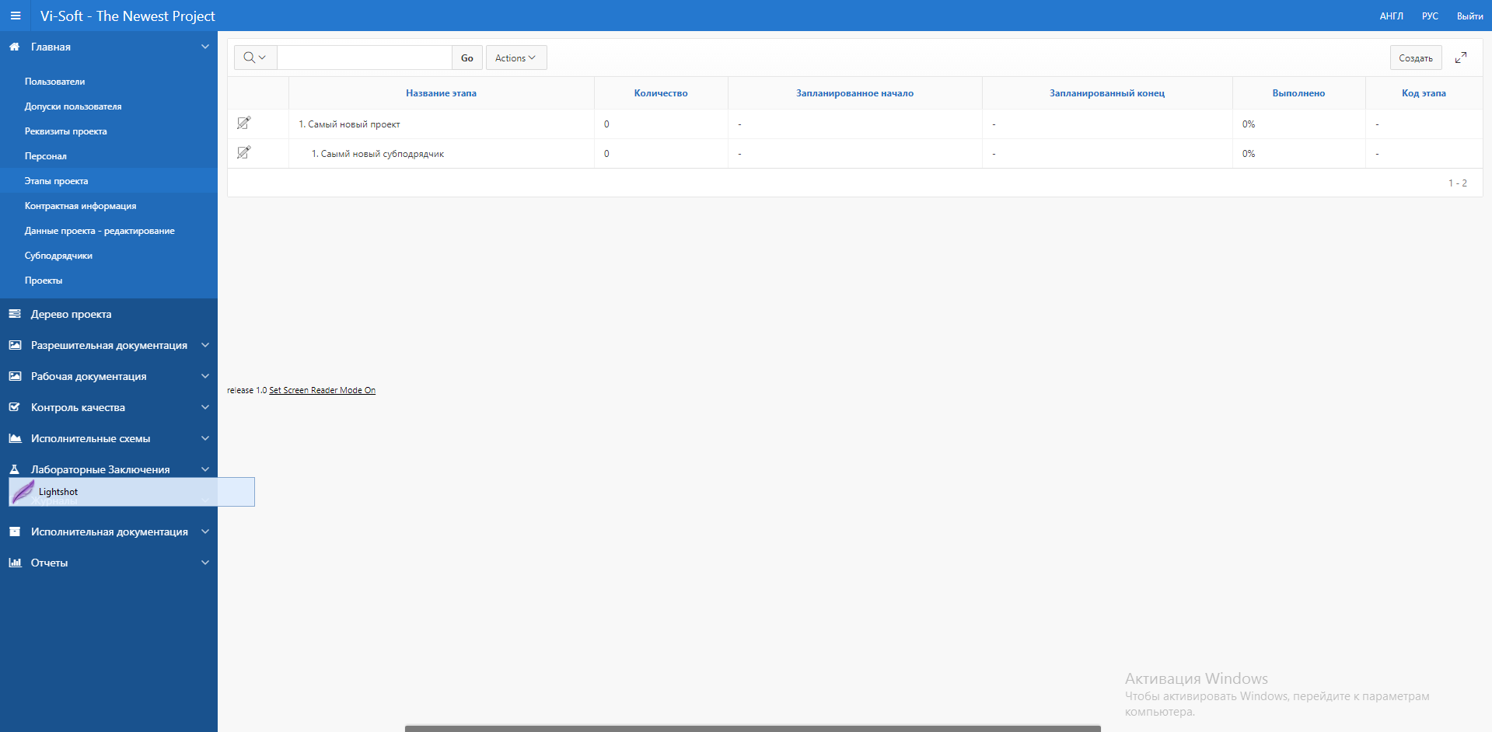

Для последующей работы следует создать структуру проекта добавлением новых этапов. По нажатию кнопки “Добавить” открывается форма, содержащая поля, необходимые для внесения нового этапа в структуру проекта.

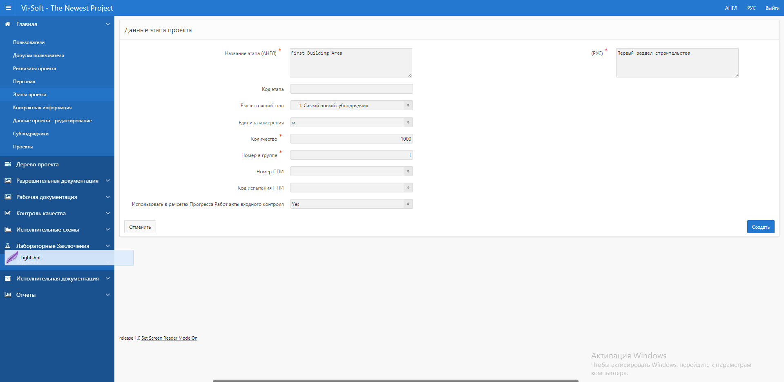

После добавления необходимых этапов проекта на странице с таблицей получаем иерархическую структуру этапов. Все этапы проекта, для которых родительским является сам проект, будут субподрядчиками. 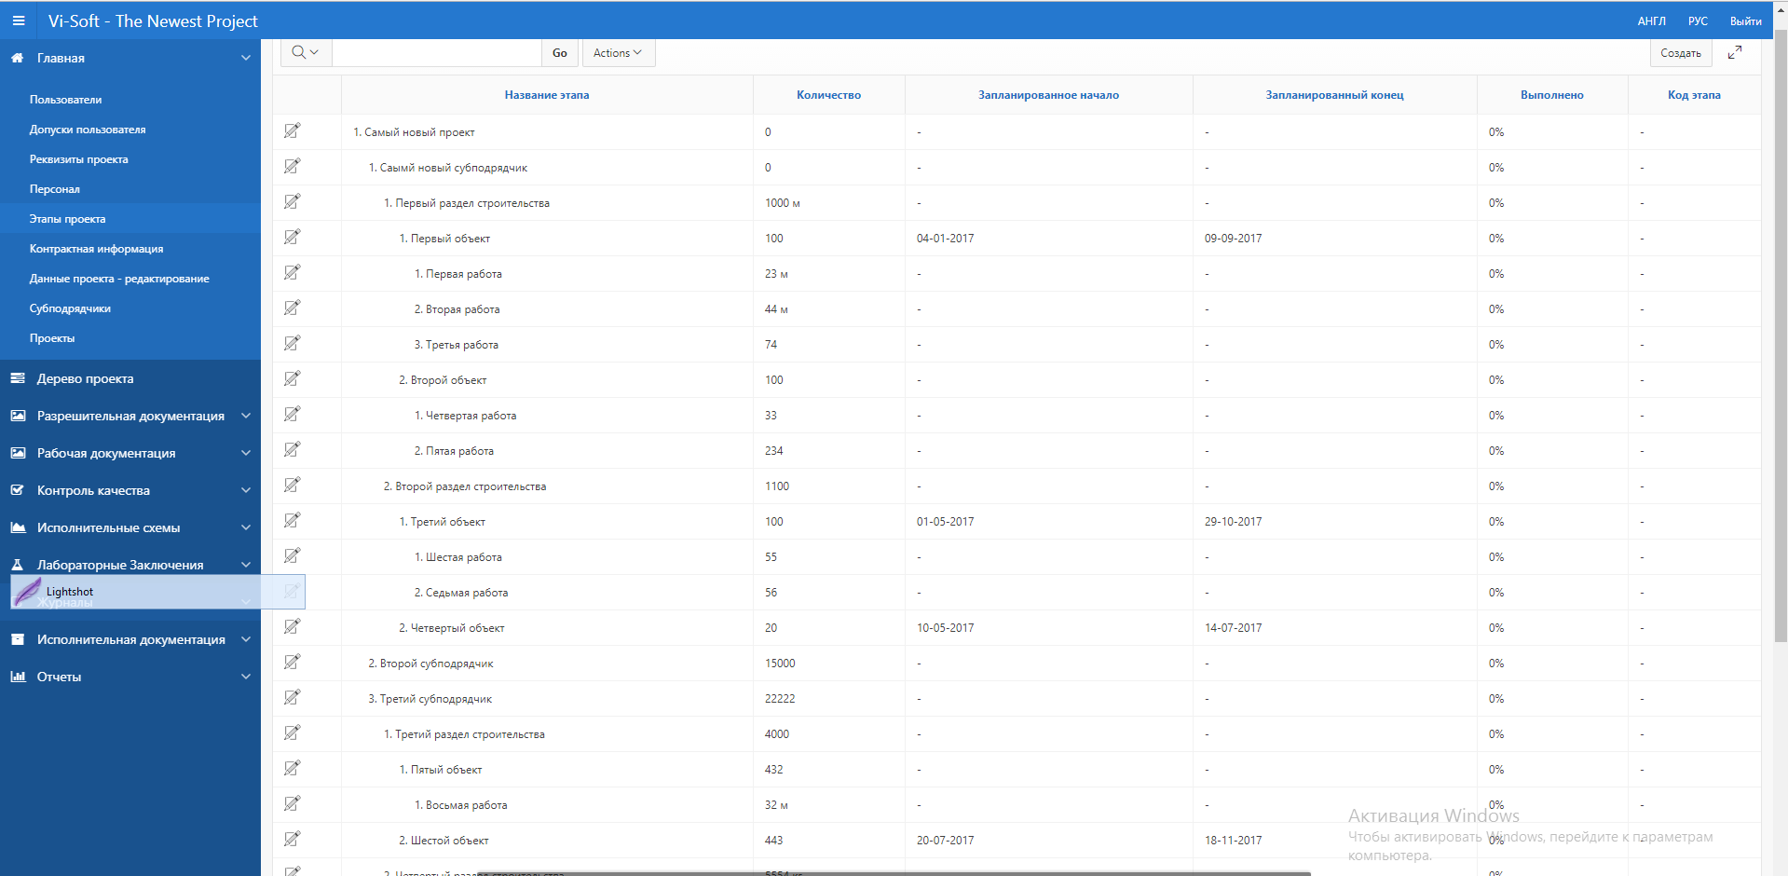

Во вкладке “Контрактная информация” содержится информация о контрактах. Для нее также существует возможность добавления/редактирования. На форме добавления/редактирования показаны поля для заполнения и существует возможность прикрепления любых необходимых файлов с документами.

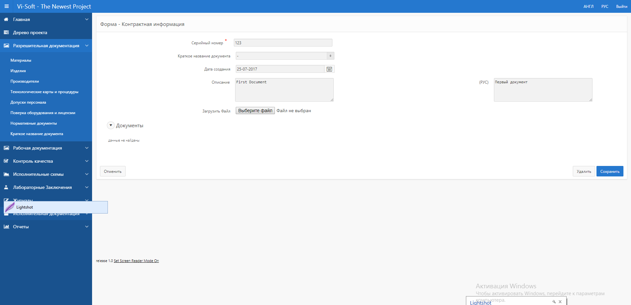

При переходе во вкладку “Субподрядчики” показывается таблица, содержащая информацию о субподрядчиках. Изначально таблица пуста. Следует добавить информацию по всем внесенным субподрядчикам. Добавление происходит в форме, открывающейся по нажатию кнопки “Добавить”.

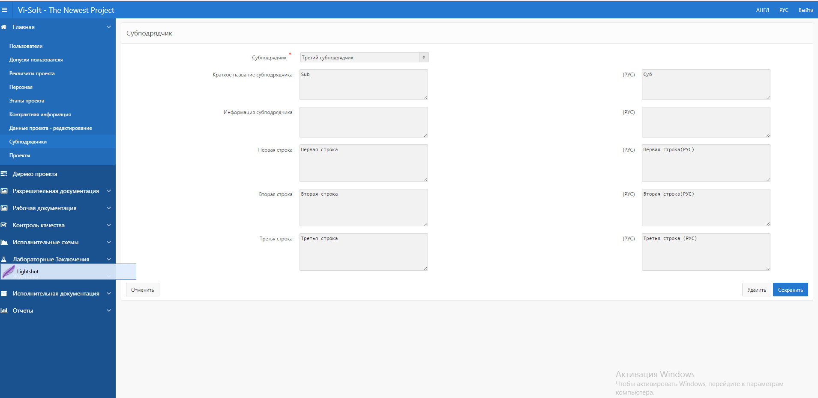

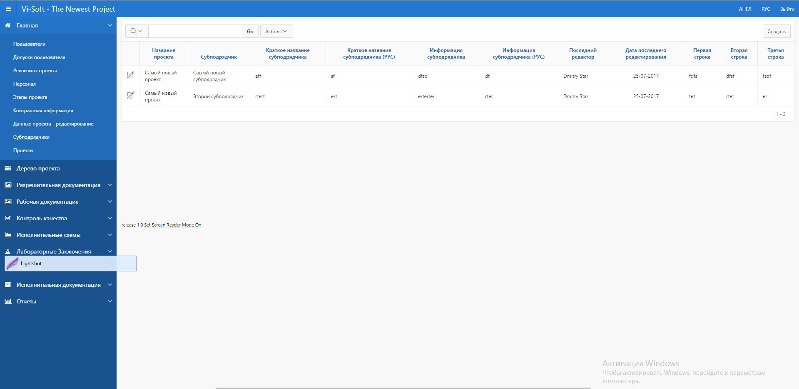

После совершения всех вышеперечисленных шагов можно перейти во вкладку “Дерево проекта”, в которой отобразится созданная иерархическая структура этапов проекта.